附圖一：系爭專利主要圖面
（第M407308號「吸盤之結構改良（三）」新型專利）
1. 圖1為系爭專利之立體組合圖
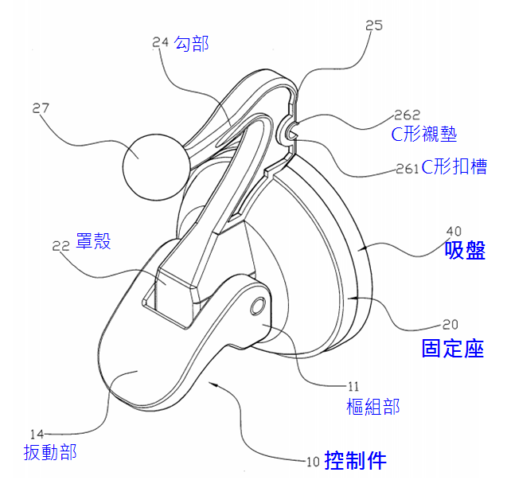
2.圖2為系爭專利之立體分解圖
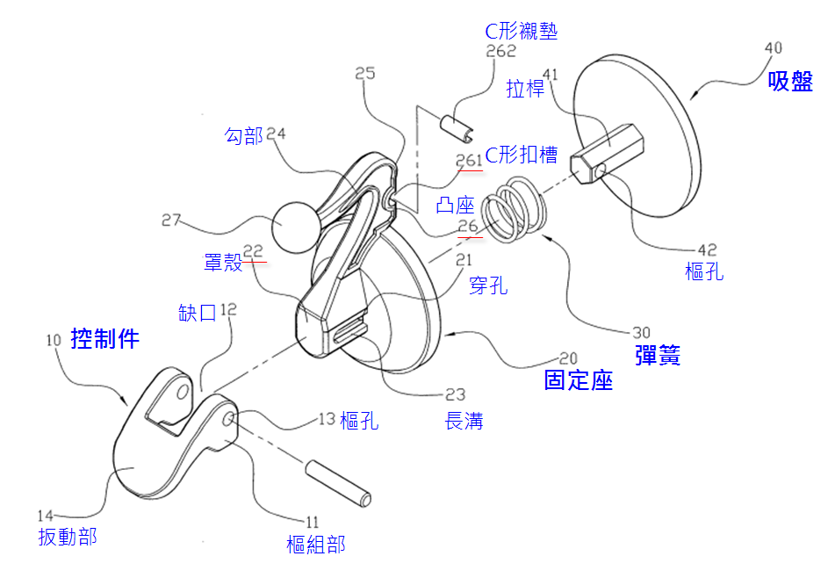

3. 圖3為系爭專利一種使用形態之剖面圖
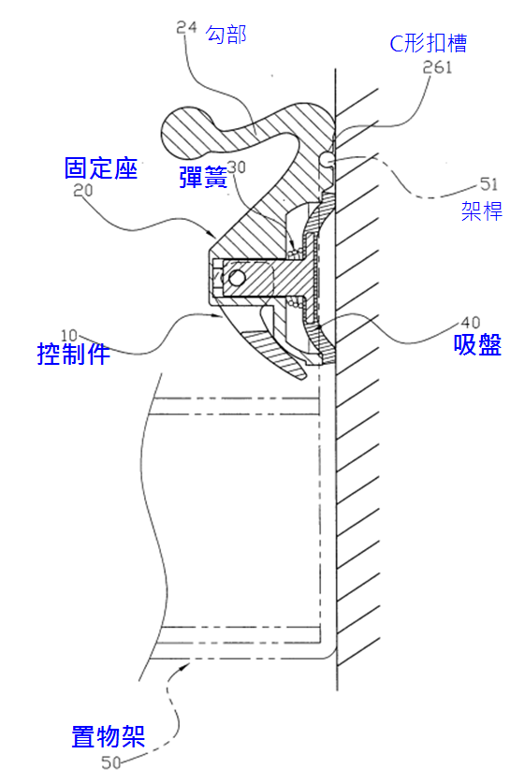
4. 圖4為系爭專利一種使用形態之立體圖
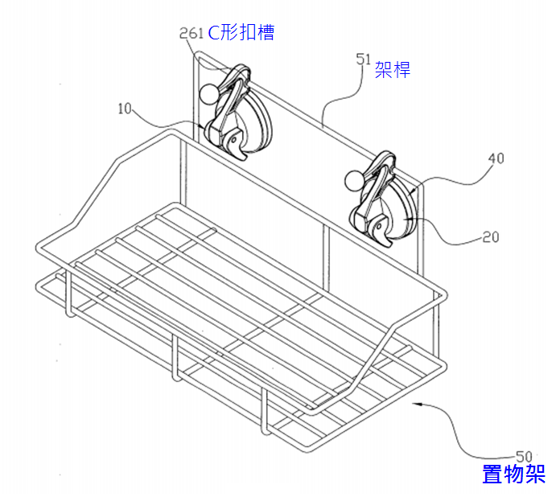

5. 圖7為另一實施例圖
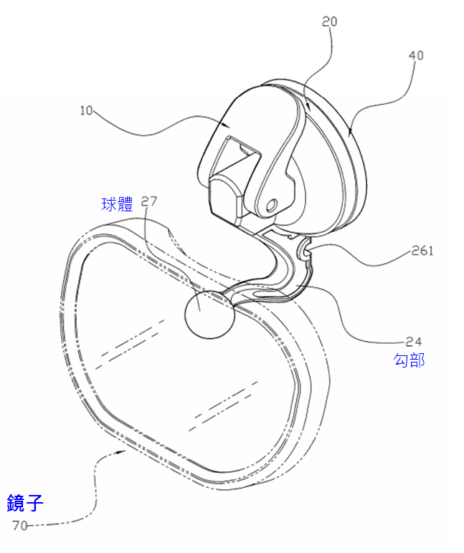

6. 圖8 係又一實施例圖
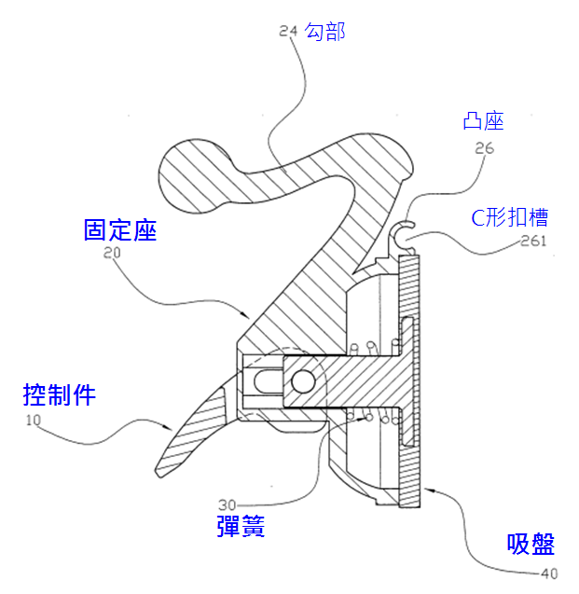

附圖二：系爭產品主要圖面
（第M506214號「置物用品吸附座」新型專利）
1.圖1
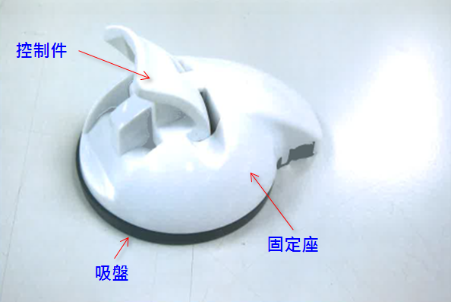

2.圖2
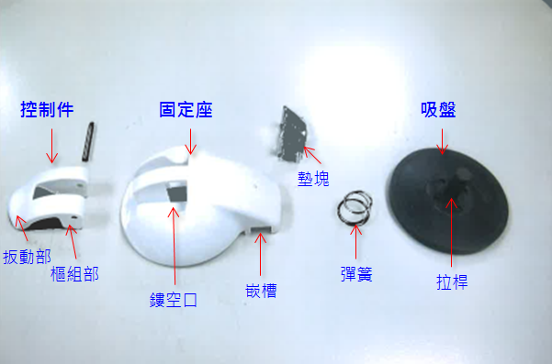

3.圖3
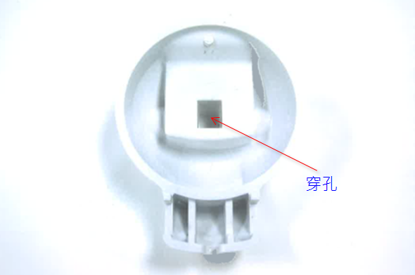

3.圖4
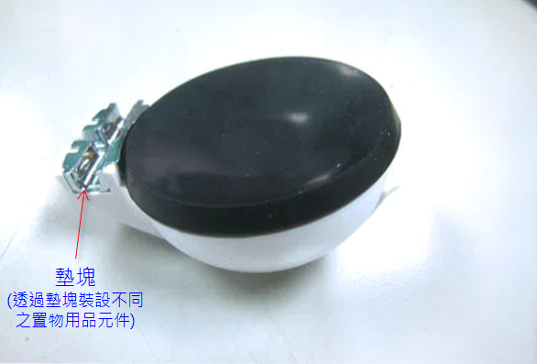

附圖三：被證3
（2006年10月11日公告之中國大陸第2826052號「一種懸壁式真空吸盤掛鉤 」實用新型）
1. 圖1
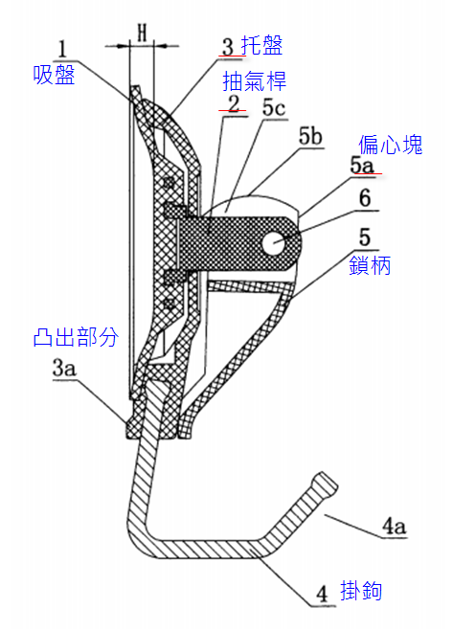

2. 圖2


